Отчёт по лабораторной работе №2

Дисциплина: Архитектура Компьютера

Азарцова Вероника Валерьевна

Содержание

# 1 Цель работы

Целью данной лабораторной работы является получение практических навыков работы с системой git; изучить идеологию и применение средств контроля версий.

# 2 Задание

1. Выполнение лабораторной работы.
2. Задания для самостоятельной работы.

# 3 Выполнение лабораторной работы

## 3.1 Ход работы

### 3.1.1 Настройка Github

1. Создаю учетную запись на сайте github.com под именем vvazarcova. (рис. 1).

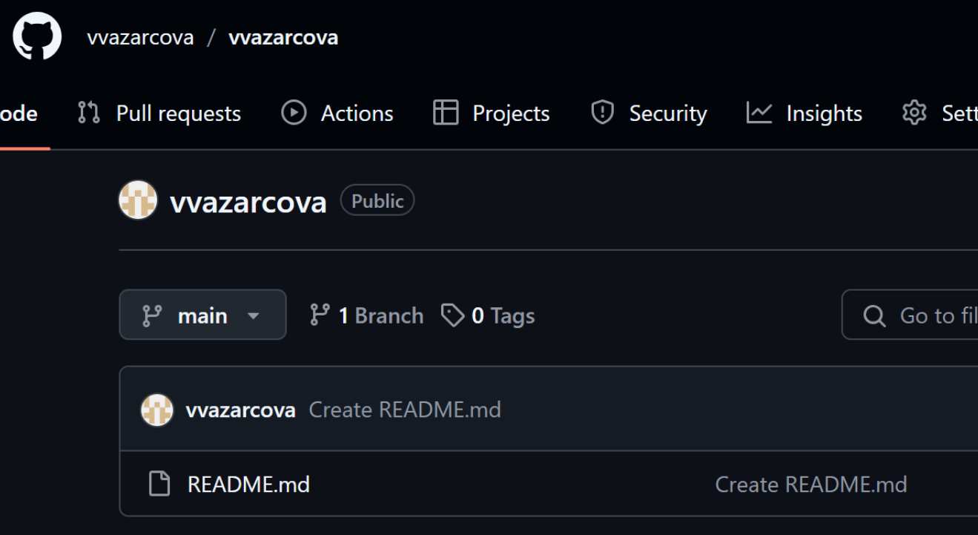

Рис. 1: Учетная запись в github

### 3.1.2 Базовая настройка git

1. Делаю предварительную настройку git с помощью команд: git config –global user.name “azarcova”, git config –global user.email “[veronika.azartsova@gmail.com](mailto:veronika.azartsova@gmail.com)” (рис. 2).

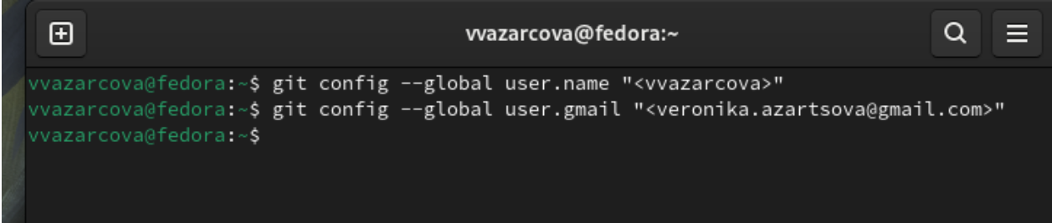

Рис. 2: Предварительная настройка git

1. Настраиваю utf-8 в выводе сообщений git. (рис. 3).



Рис. 3: Настройка utf-8

1. Дам начальной ветке имя master. (рис. 4).



Рис. 4: Придание начальной ветке имени master

1. Задаю параметр autocrlf. (рис. 5).

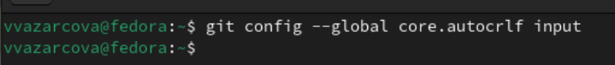

Рис. 5: Параметр autocrlf

1. Задаю параметр safecrlf. (рис. 6).



Рис. 6: Параметр safecrlf

### 3.1.3 Создание SSH ключа

1. Генерирую пару ключей, приватный и открытый, для идентификации на сервере репозиториев. (рис. 7).

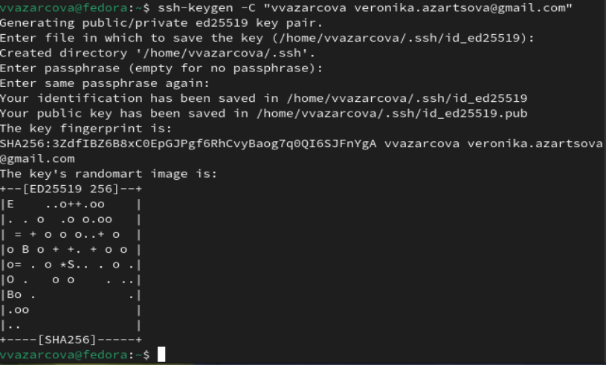

Рис. 7: Генерация ключей

1. Загружаю сгенерированный ключ открытый ключ на сайт github: захожу на http://github .org/ под своей учетной записью (рис. 8).

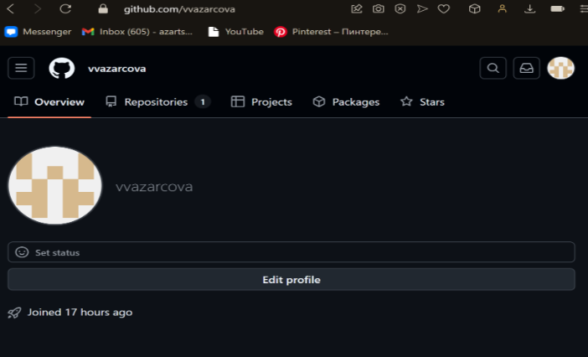

Рис. 8: Учетная запись на github.org

1. Захожу в меню Settings (рис. 9).

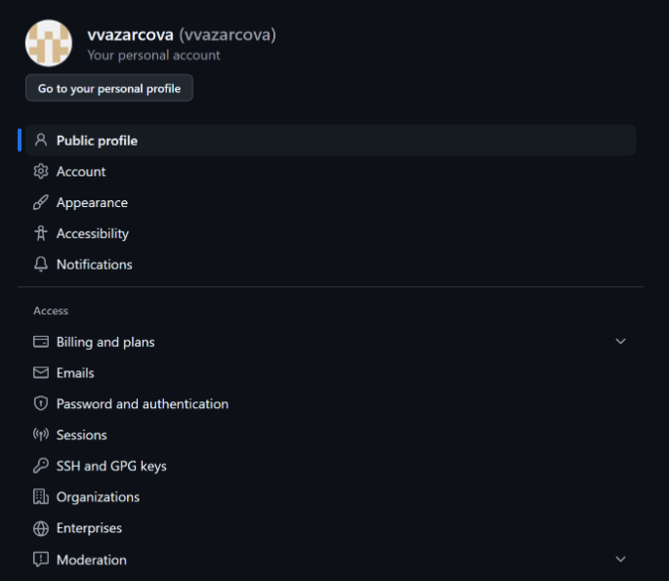

Рис. 9: Меню Settings

1. Выбираю раздел SSH and GPG keys (рис. 10).

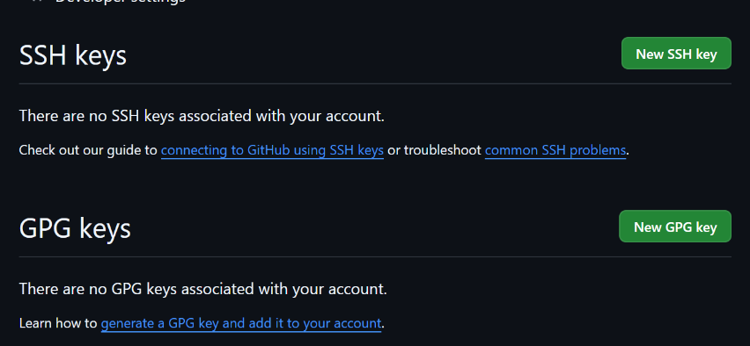

Рис. 10: Раздел SSH and GPG keys

1. Нажимаю кнопку New SSH key и оказываюсь в меню загрузки SSH ключа (рис. 11).

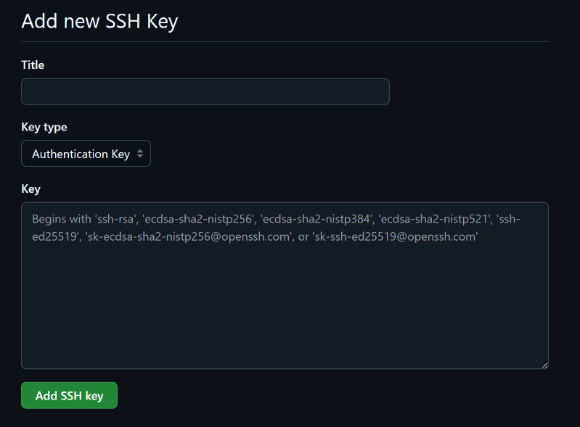

Рис. 11: Меню загрузки SSH ключа

1. Копирую ключ из локальной консоли в буфер обмена (рис. 12).



Рис. 12: Копирование ключа

1. Вставляю ключ в появившееся на сайте поле и даю ему имя “Key”. (рис. 13).

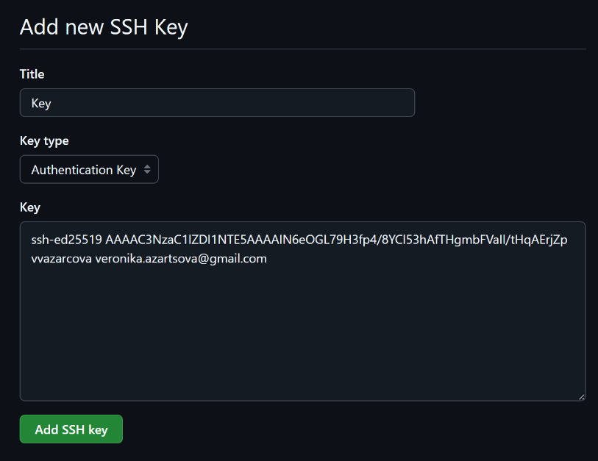

Рис. 13: Ключ “Key” в поле на сайте

1. Получаю уведомление об успешном добавлении ключа “Key” от сайта.

### 3.1.4 Создание рабочего пространства и репозитория курса на основе шаблона

1. Создаю каталог для предмета “Архитектура компьютера” по шаблону. (рис. 14).

Создание каталога

Рис. 14: Создание каталога

### 3.1.5 Создание репозитория курса на основе шаблона

1. Перехожу на станицу репозитория с шаблоном курса и нажимаю Use this template (рис. 15).

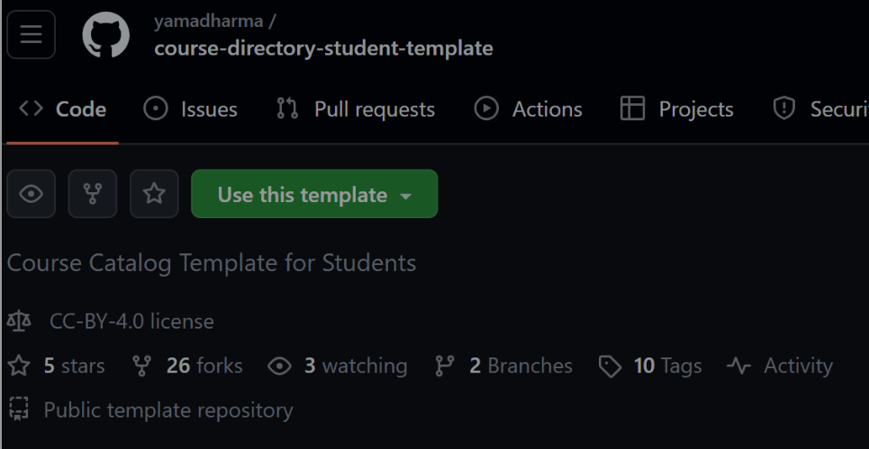

Рис. 15: Страница шаблона курса

1. Задаю имя репозитория “study_2023–2024_arhpc” (рис. 16).

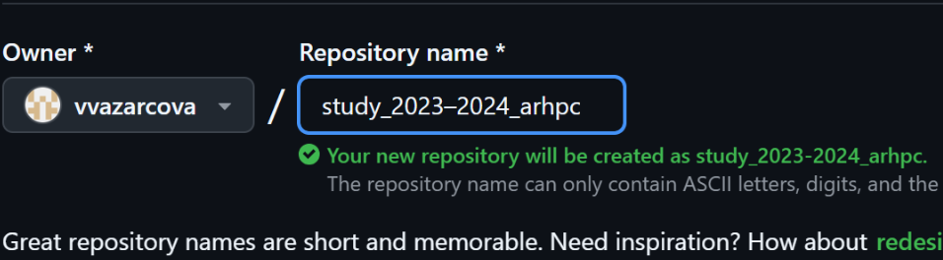

Рис. 16: Имя репозитория

1. Открываю терминал и перехожу в каталог курса (рис. 17).



Рис. 17: Каталог курса

1. Клонирую созданный репозиторий, скопировав ссылку для клонирования на странице созданного репозитория (рис. 18).

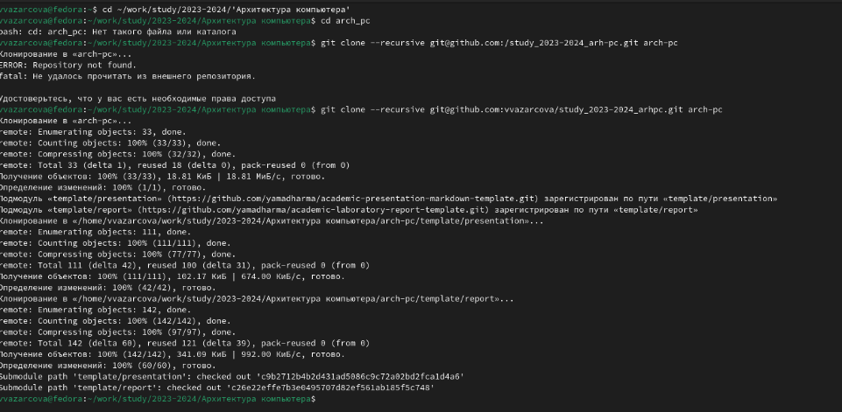

Рис. 18: Копирование репозитория

1. Перехожу в каталог курса (рис. 19).



Рис. 19: Каталог курса

1. Удаляю лишние файлы (рис. 20).

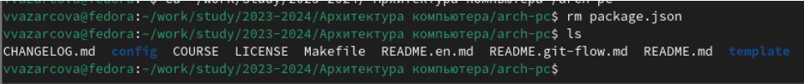

Рис. 20: Удаление package.json

1. Создаю необходимые каталоги (рис. 21).

Создание каталога

Рис. 21: Создание каталога

1. Отправляю файлы на сервер с помощью команд add (рис. 22).

Команда add

Рис. 22: Команда add

1. Добавляю изменения с помощью команды commit (рис. 23).



Рис. 23: Команда commit

1. Выгружаю изменения на сервер с помощью команды push (рис. 24).

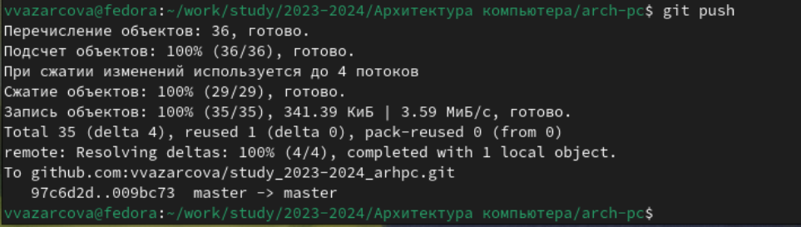

Рис. 24: Команда push

1. Проверяю правильность иерархии в локальных файлах с помощью терминала. С помощью команды ls вижу что в ~/work/study/2023-2024/Архитектура компьютера/arch_pc находится каталог labs, а в нём в свою очередь находятся lab01, lab02, lab03 и т.д. до lab11. Значит, иерархия соблюдена. (рис. 25).

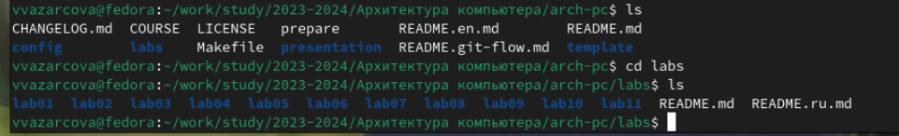

Рис. 25: Иерархия в терминале

1. Далее проверяю правильность иерархии на сайте github. Вижу, что в study_2023-2024_arhpc находится каталог labs, а в нём в свою очередь находятся lab01, lab02, lab03 и т.д. до lab11. Значит, иерархия соблюдена и задание выполнено успешно. (рис. 26).

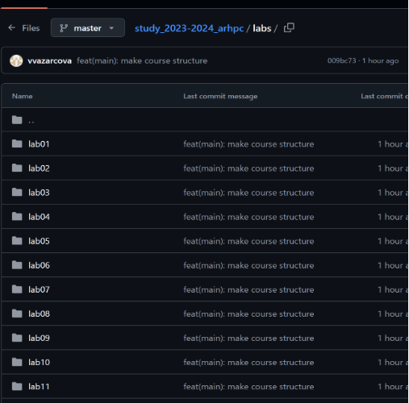

Рис. 26: Иерархия на сайте github

## 3.2 Задания для самостоятельной работы

1. Перехожу в директорию labs/lab02/report и создаю отчет по выполнению данной лабораторной работы с помощью touch (рис. 27).

Команда push

Рис. 27: Команда push

1. Открываю в браузере Firefox сайт Google Docs (рис. 28).

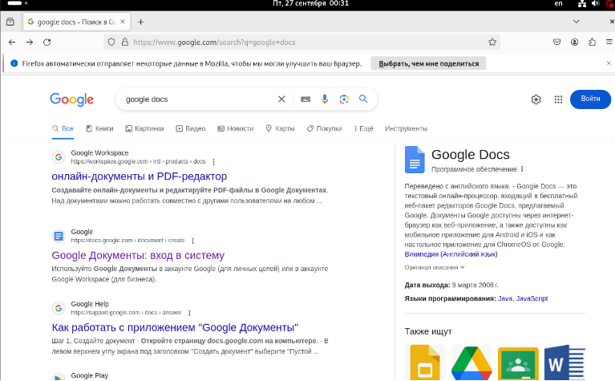

Рис. 28: Команда push

1. С помощью сайта работаю над отчетом в файле Л02_Азарцова_отчет (рис. 29).

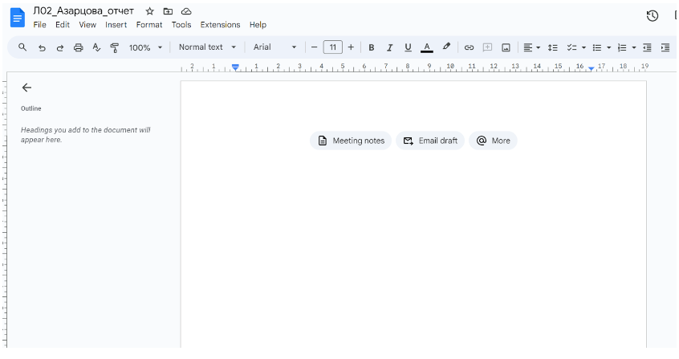

Рис. 29: Команда push

1. Нахожу файл отчета по лабораторной работы №1, который должен быть в “Загрузки” (рис. 30).

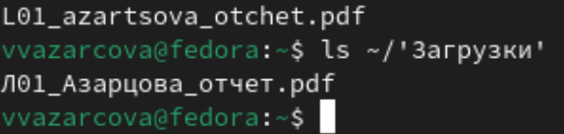

Рис. 30: Команда push

1. Копирую файл в соответствующий каталог в рабочем пространстве курса (~/work/study/2023-2024/’Архитектура компьютера’/arch-pc/labs/lab01/report) (рис. 31).



Рис. 31: Команда push

1. Проверяю наличие отчета в нужном каталоге с помощью ls и делаю вывод что копирование совершено успешно (рис. 32).

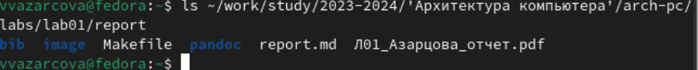

Рис. 32: Команда push

1. Перехожу в каталог содержащий созданный файл и добавляю его в коммит с помощью команды add (рис. 33).

Команда push

Рис. 33: Команда push

1. Сохраняю изменения на сервере с помощью команды commit (рис. 34).



Рис. 34: Команда push

1. Отправляю сохраненные изменения в главную ветку master командой push (рис. 35).

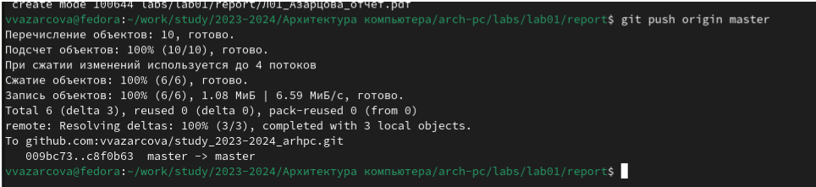

Рис. 35: Команда push

1. Захожу на github и проверяю изменения. Вижу, что в истории изменений отображается добавление файла, значит, задача выполнена успешно (рис. 36).

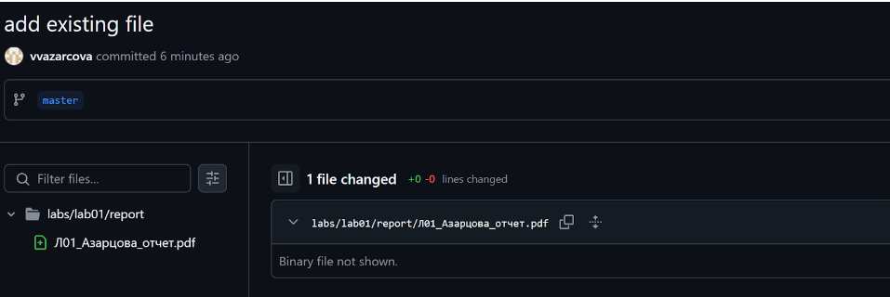

Рис. 36: Команда push

# 4 Выводы

Подводя итоги проведенной лабораторной работы, я получила практические навыки по работе системой git. Я научилась подключать аккаунт github к файловой системе и загружать файлы на сервер используя шаблон курса и изучила средства контроля версий.

# Список литературы